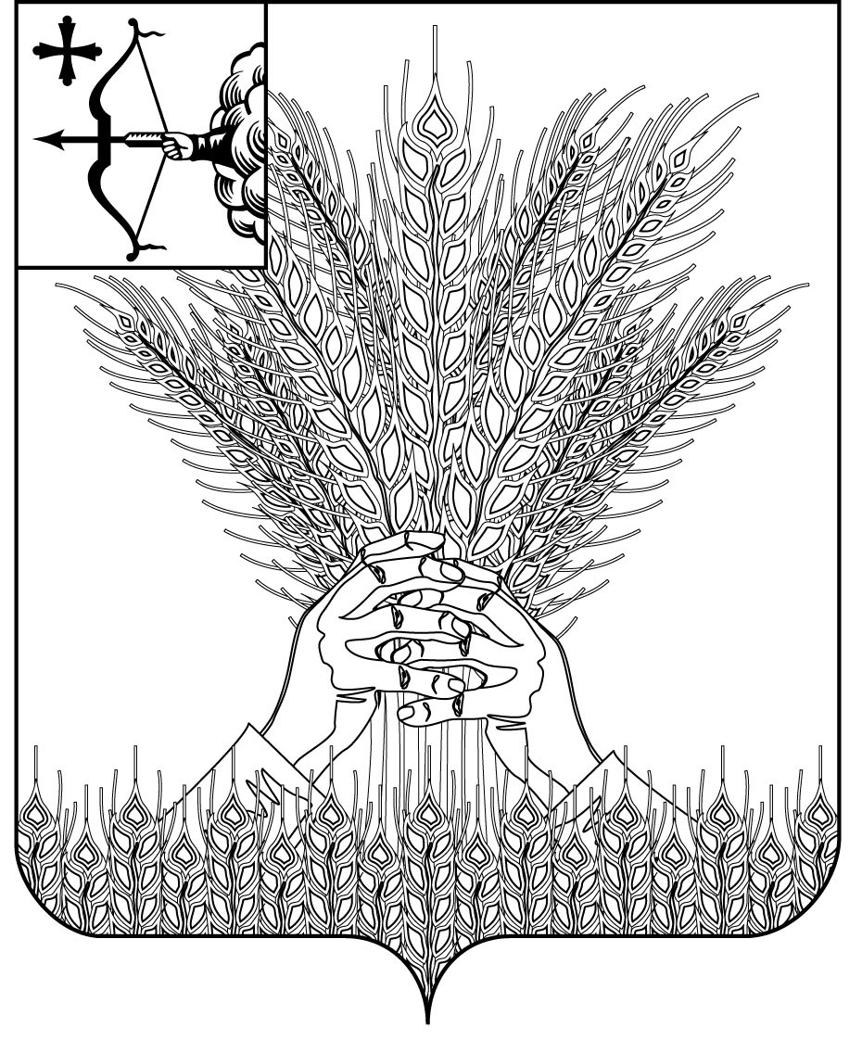
РОССИЙСКАЯ ФЕДЕРАЦИЯ
ДУМА КИКНУРСКОГО МУНИЦИПАЛЬНОГО ОКРУГА
КИРОВСКОЙ ОБЛАСТИ
первого созыва
РЕШЕНИЕ
25.02.2021 № 9-95
пгт Кикнур
Об отчёте о деятельности контрольно-счетной
комиссии Кикнурского района в 2020 году

В соответствии с частью 2 статьи 17 Положения о контрольно-счетной комиссии Кикнурского муниципального округа, утвержденного решением Думы Кикнурского муниципального округа от 07.10.2020 № 2-23, заслушав отчёт председателя контрольно-счетной комиссии о своей деятельности, Дума Кикнурского муниципального округа РЕШИЛА:
Отчёт председателя контрольно-счетной комиссии о своей деятельности в 2020 году - принять к сведению.
Председатель Думы Кикнурского
муниципального округа В.Н. Сычев

